« Johnny Rep » - Mickey 3D

Fiche élève

Niveau B1

Thèmes | Le sport, le football, les commentaires sportifs, les personnes célèbres, Saint-Etienne
Idées d’exploitations pédagogiques | Objectifs communicatifs  Comprendre une chanson  Parler d’un sportif  Parler du foot | Kommunikative færdigheder
Idées d’exploitations pédagogiques | Objectifs linguistiques  Le match | Sprog og sprogbrug
Idées d’exploitations pédagogiques | Objectifs culturels  Découvrir un groupe français | Kultur- og samfundsforhold
 | Stratégie métacognitive  Comprendre une chanson | Sprogtilegnelse
Temps à y consacrer | 2*45 minutes

Pour commencer : Décrire les images :

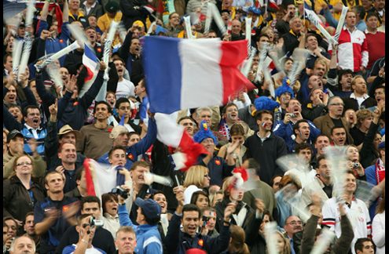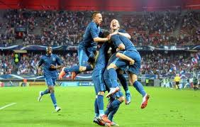

Aimez-vous le sport ?
Faites-vous du sport ?
Êtes-vous supporteur ? De quelle équipe ? De quel sport ?
Allez-vous au stade ? À quelle occasion ?

Regarder le clip sans le son :
  - À votre avis, quel est le genre musical de cette chanson ?

□ du reggae
□ de la variété française
□ du R’n’B
□ de l’électro
□ du jazz
□ du rap
□ du rock
□ de la musique classique

  - Combien y a-t-il de personnes dans le groupe ?
Il y a …………….. personnes dans le groupe.
  - Classer les mots dans le tableau :
Dans le clip il y a deux ambiances : le stade et le concert.

la pelouse
le public
le commentateur
l’accordéoniste
l’entrée des joueurs
les touches de l’accordéon
le batteur
le maillot vert
le gardien de but
Mickey 3D
les drapeaux
la guitare
le groupe

Le stade | Le concert
………………………………………………….  ………………………………………………….  ………………………………………………….  ………………………………………………….  ………………………………………………….  ………………………………………………….  …………………………………………………. | ………………………………………………….  ………………………………………………….  ………………………………………………….  ………………………………………………….  ………………………………………………….  ………………………………………………….  ………………………………………………….

Regarder le clip avec le son :
  - Quelles sont les deux équipes de football qui vont jouer le match ?
……………………………………………………………………..…
………………………………………………………………………...
  - Combien de buts ont été marqués ?
Il y a eu ………………………… buts.
  - Comment s’appelle le joueur de foot ?
Il s’appelle …………………………………………………………………………….
  - Quelle est la couleur du club de foot français ?
C’est le …………………………………………………………………………………
  - Aimez-vous cette chanson ? Pourquoi ?
Oui, j’aime cette chanson, parce que…
Non, je n’aime pas cette chanson parce que…

Avec les paroles :

Ce soir c'est le tout premier match de la saison
Et Johnny Rep a les cheveux blonds
45 000 personnes se tassent dans le Chaudron
Et Johnny Rep enlève son pantalon
Un ange qui passe dans les vestiaires
Mais Johnny Rep, enfile son maillot vert
Ce soir la lune, escorte les champions
Et Johnny Rep affûte ses crampons

Ce soir la foule n'en peut plus de chanter
Et Johnny Rep évite les croche-pieds
Ce soir c'est sûr, on va voir trembler les filets
Et Johnny Rep n'en peut plus de dribler
Ce soir on joue à la maison
Et Johnny Rep demande le ballon
Ce soir la pluie trempe les blousons
Mais Johnny Rep a marqué ses ponts

Une domination de Saint-Étienne
Saint-Étienne qui mène déjà deux-zéro
Deux buts de Johnny Rep
Johnny Rep qu'on voit d'ailleurs l'un d'ici ses premiers doublets
Johnny Rep qui récupère le ballon en position d'arrière droit
Un Johnny Rep extrêmement défensif
Il laisse le ballon en retrait à Christian Lopez
Christian Lopez qui remet en retrait à Jean Castanaida
Castanaida qui relance immédiatement pour Gérard Champion
Gérard Champion qui change complètement de côté
Qui donne à Gérard Farison
Gérard Farison en destination de Jacques Santini
Jacques Santini à Michel Platini
Michel Platini en profondeur pour Johnny Rep
Johnny Rep seul devant le gardien en point de penalty
Et Johnny Rep qui marque, troisième but de l'équipe de Saint-Étienne
Il reste 8 minutes à jouer, l'équipe de Saint-Étienne évidemment qualifiée
Pour le prochain tour de la coupe de l'UEFA
Les Stéphanois qui mènent trois à zéro, trois buts de Johnny Rep !

- Retrouver dans le texte :
Questions de culture :
- le nom du stade de Saint- Étienne : ………………………………………………………..
- six joueurs de Saint- Étienne :
……………………………………………………………………..…
………………………………………………………………………...
……………………………………………………………………..…
………………………………………………………………………...
……………………………………………………………………..…
………………………………………………………………………...
- le nom de la coupe d’Europe de foot : ………………………………………………………
- le nom des habitants de Saint- Étienne : ……………………………………………………
Questions de vocabulaire :
- c’est le silence dans les vestiaires : ………………………………………………………….

- Quand a lieu le match ?
Il a lieu ………………………………………………………………………………………………
- Quel temps fait-il ?
……………………………………………………………………………………………………….

- Souligner dans le texte tout le vocabulaire du football et trouver les définitions dans le dictionnaire.

Pour aller plus loin : Faire le commentateur sportif :

Imaginer un match de football et écrire un compte-rendu de match. Aidez-vous de la chanson !
Enregistrer le compte-rendu.
Le joueur L’arbitre Un arrêt
L’équipe Le coup de sifflet Un pénalty
Le match Le ballon Une sortie en touche
La saison La passe Un corner
L’entraîneur L’attaquant Un but
Les vestiaires Le gardien Une égalisation
Le banc de touche Le défenseur Avoir l’avantage
Le maillot L’équipe adverse Gagner
Les crampons L’avant Perdre
Un croche-pied L’arrière
Un carton jaune/ un carton rouge Une relance
